

SISTEMA INTEGRADO DE CONSERVACIÓN SIC

**CONTENIDO**

1. INTRODUCCIÓN 3

2. OBJETIVOS 7

2.1 General 7

2.2 Específicos 7

3. ALCANCE 7

3.1 Metodología de Implementación 8

4. GLOSARIO 10

5. PROGRAMAS DE CONSERVACIÓN PREVENTIVA 13

5.1. Programa de Capacitación y Sensibilización 13

5.2. Programa de Inspección y mantenimiento de sistemas de almacenamiento e instalaciones físicas 14

5.3. Programa de Saneamiento Ambiental: desinfección, desratización y desinsectación. 18

5.4. Programa de Monitoreo y Control de Condiciones Ambientales 20

5.5. Programa de Almacenamiento y Re-almacenamiento 24

5.6. Programa de Prevención de Emergencias y Atención de Desastres 28

# 1. INTRODUCCIÓN

El Sistema Integrado de Conservación (SIC) del MINTIC hace parte del compendio de herramientas estratégicas y técnicas con las que cuenta la Entidad, para el logro de la implementación de medidas encaminadas a lograr la preservación de la memoria institucional en el corto, mediano y largo plazo; basándose principalmente en la Ley 594 de 2000 (Ley General de Archivos), el Decreto 1080 de 2015 y el Acuerdo 006 de 2014 del Archivo General de la Nación (AGN) como referentes normativos iniciales, además de tener en cuenda otras normas conexas, estándares internacionales y las directrices derivadas de la Política de Gestión Documental del Ministerio así como su PGD (Programa de Gestión Documental).

La obligatoriedad en la elaboración del SIC se desprende del cumplimiento de lo dispuesto en el artículo 46 de Ley General de Archivos, donde se exige su implementación en las fases del ciclo vital de los documentos en los archivos de la Administración Pública; lo cual encuentra un desarrollo normativo dentro del Decreto 1080 de 2015, Artículo 2.8.2.5.9, donde se considera la Preservación a Largo Plazo como uno de los procesos mínimos de la Gestión Documental, encontrando dicho proceso su asiento dentro del MINTIC a través del presente documento.

En este mismo sentido, se continúa con el desarrollo e instrumentalización de la Política de Gestión Documental de la Entidad, la cual estima “normalizar la gestión integral de los documentos y servicios de archivo en sus diferentes fases y garantizando una gestión eficaz y adecuada en cualquier soporte en que se genere (papel o electrónico), siempre y cuando sean auténticos, fiables, íntegros, de fácil acceso y capaces de prestar apoyo en la toma de decisiones de la entidad, durante el tiempo que sea necesario[1]”, aportando los principios que persigue proteger el SIC como características de los documentos oficiales de la Institución.

Todo lo anterior, indica que la generación del SIC, implica la articulación entre las directrices que en materia de Gestión Documental se han impartido desde los organismos competentes externos al MINTIC, las disposiciones internas de la Entidad y el respeto a la armonización que debe existir entre los distintos sistemas de gestión administrativa institucional descritos de forma específica en el PGD del Ministerio.

Desde el punto de vista estructural, el Acuerdo 006 de 2014 aporta la definición y los componentes del SIC para su construcción conceptual y su materialización formal y operativa, describiéndolo en su Artículo 3, como “el conjunto de planes, programas, estrategias, procesos y procedimientos de conservación documental y preservación digital, bajo el concepto de archivo total, acorde con la política de gestión documental y demás sistemas organizacionales, tendiente a asegurar el adecuado mantenimiento de cualquier tipo de información, independiente del medio o tecnología con la cual se haya elaborado, conservando atributos tales como unidad, integridad, autenticidad, inalterabilidad, originalidad, fiabilidad y accesibilidad, desde el momento de su producción y/o recepción, durante su gestión, hasta su disposición final, es decir, en cualquier etapa de su ciclo vital[2]”. Esta misma norma, en su Artículo 4, exige la creación de dos componentes bajo el presupuesto de la existencia de un tercero:

* Componente 1: Plan de Conservación Documental.
* Componente 2: Plan de Preservación Digital a Largo plazo.
* Componente Previo Obligatorio: Diagnóstico Integral de Archivo.

**Componente 1 – Plan de Conservación Documental:** Según el Artículo 12 del Acuerdo 006 de 2014 del AGN, “*Es el conjunto de acciones a corto, mediano y largo plazo que tienen como fin implementar los programas, procesos y procedimientos, tendientes a mantener las características físicas y funcionales de los documentos de archivo conservando sus características de autenticidad, integridad, inalterabilidad, originalidad, fiabilidad y disponibilidad a través de tiempo[3]*”. Éste se orienta principalmente a la conservación de los documentos en soportes tradicionales (archivos en papel, audiovisuales, sonoros y fotográficos en medios análogos), que para el caso de la presente versión del SIC se incluirá en la sección de Anexos.

**Componente 2 – Plan de Preservación Digital a Largo Plazo:** Según el Artículo 18 del Acuerdo 006 de 2014 del AGN, “*Es el conjunto de acciones a corto, mediano y largo plazo que tienen como fin implementar los programas, estrategias, procesos y procedimientos, tendientes a asegurar la preservación a largo plazo de los documentos electrónicos de archivo, manteniendo sus características de autenticidad, integridad, confidencialidad, inalterabilidad, fiabilidad, interpretación, comprensión y disponibilidad a través del tiempo[4]*”.

**Componente Previo Obligatorio – Diagnóstico Integral de Archivo:** Su principal objetivo es la evaluación de “*las condiciones en las que se encuentra el archivo en relación con todas aquellas variables involucradas con la conservación documental, con el fin de establecer las necesidades, recomendaciones y prioridades de acción[5]*”, lo anterior, revisando especialmente aspectos administrativos, instalaciones físicas y el estado de conservación de la documentación para establecer programas prioritarios de intervención con base en los resultados. Por su parte, el Parágrafo único del Artículo 4 del Acuerdo 006 de 2014 del AGN, considera el Diagnóstico como requisito previo a la formulación de los planes del SIC; que para el caso del MINTIC, se elaboró de conformidad con lo exigido por la normatividad vigente y es el insumo básico utilizado en la creación del PGD y el PINAR, así como de los demás Instrumentos Archivísticos y Programas Específicos de la Gestión Documental en la Entidad.

Los principios orientadores del SIC del MINTIC, son los descritos en el Artículo 2.8.2.5.5 y en el Literal g. del 2.8.2.5.9 del Decreto 1080 de 2015, a saber:

| Principios Orientadores del Sistema Integrado de Conservación del MINTIC | |
| --- | --- |
| Planeación. | Protección del medio ambiente |
| Eficiencia | Autoevaluación |
| Economía | Coordinación y acceso |
| Control y seguimiento. | Cultura archivística |
| Oportunidad | Modernización |
| Transparencia | Interoperabilidad |
| Disponibilidad | Orientación al ciudadano |
| Agrupación. | Neutralidad tecnológica |
| Vínculo archivístico. | Protección de la información y los datos. |

Dichos principios se desarrollan en el marco de las directrices que para el proceso de Preservación a Largo Plazo se establecieron en el PGD del MINTIC, en el que se consideran la formulación, oficialización y socialización del SIC como las primeras actividades del proceso, para luego pasar a la preservación y conservación de los documentos de archivo durante sus períodos de vigencia de gestión e intermedios y finalizando con la aplicación técnica de medidas de preservación a largo plazo acordes con las características de los mismos.

En el MINTIC, todos los elementos que conforman el SIC, así como su propósito general, se articulan con la Política de Gestión Documental de la Entidad en consonancia con lo establecido en el Artículo 2.8.2.5.6 del Decreto 1080 de 2015, específicamente en el desarrollo de lo indicado en el Literal C, orientado a la “metodología general para la creación, uso, mantenimiento, retención, acceso y preservación de la información, independiente de su soporte y medio de creación[6]”; en este mismo sentido, se alinean con las Etapas de la Gestión de los Documentos establecidas en el Artículo 2.8.2.5.7 y con los Instrumentos Archivísticos para la Gestión Documental mencionados en el Artículo 2.8.2.5.8 del mismo Decreto; para lo cual se debe mencionar como aspecto relevante, que el SIC en su totalidad funciona de manera armónica con los demás sistemas administrativos y de gestión de la Entidad de conformidad con lo estipulado en el PGD del Ministerio, donde se dicta que la formulación de todos los documentos, iniciativas y actividades asociadas con su desarrollo, se realizarán con observancia de su relación sistémica con las demás Herramientas de Gestión Institucional.

En cuanto a la responsabilidad y coordinación del Sistema Integrado de Conservación en el MINTIC, debido a la transversalidad que comporta la ejecución de sus procesos dentro de la Gestión Documental Institucional y cumpliendo con los Artículos 1, 9 y 10 del Acuerdo 006 de 2014 del AGN, recaen sobre la Secretaría General de la Entidad en articulación interdisciplinaria con los profesionales de la Coordinación de Gestión de la Información, la Oficina de TI y la Oficina de Control Interno, sin perjuicio de la participación de otras áreas de gestión cuando se requiera su intervención en temas relacionados con las funciones oficiales asignadas a cada una de ellas, respetando además, la jerarquía y pertinencia en el desarrollo de las actividades estratégicas, técnicas, operativas, de auditoría y control asociadas a la implementación del sistema.

# 2. OBJETIVOS

## **2.1 General**

Garantizar la conservación y preservación de cualquier tipo de información, independientemente del medio o tecnología con la que se elabore, manteniendo los atributos de unidad, integridad, autenticidad, inalterabilidad, originalidad, fiabilidad y accesibilidad, de toda la documentación del Ministerio de Tecnologías de la Información y las Comunicaciones, desde el momento de su producción, a través de su período de vigencia y hasta su disposición final, de acuerdo con la valoración documental determinada en los instrumentos archivísticos institucionales pertinentes.

## **2.2 Específicos**

* Establecer los lineamientos generales del Sistema Integrado del Conservación del MINTIC.
* Documentar el Plan de Conservación Documental.

# 3. ALCANCE

Aplica para todas las instancias organizacionales del MINTIC, en la generación de cualquier tipo de información sin distinción del soporte de los documentos, abarcando su producción, trámite, vigencia y disposición final, conforme a lo dispuesto en los instrumentos archivísticos pertinentes.

## 3.1 Metodología de Implementación

En línea con el PGD del MINTIC, la metodología de implementación del SIC se orienta por las siguientes etapas generales:

* **Establecimiento de Requisitos, Identificación de Necesidades o Reporte de Problemas:** Por medio de diagnósticos, seguimientos, revisiones, auditorías, reporte de fallos, solicitudes y requerimientos no cubiertos por la estructura de Gestión Documental; manifestado por personas naturales o jurídicas y entes de control internos o externos.
* **Estructuración de soluciones y Planes de Mejoramiento:** Realización de sesiones de trabajo en las que se analicen los elementos asociados el origen de la situación insatisfecha para definir soluciones estructurales orientadas a solventar cabalmente la necesidad; estableciendo responsables institucionales y consignando en los Planes de Mejoramiento y Carpetas de Mejora de las áreas pertinentes todo lo respectivo a la implementación de las iniciativas aprobadas.
* **Ejecución, Seguimiento y Control de los Planes de Mejoramiento:** Realización de las actividades definidas, seguimiento por parte de las áreas responsables actualizando la Carpeta de Mejora y control por parte de la Oficina de Control Interno.
* **Documentación y/o Actualización de Documentos Oficiales:** Elaboración de los documentos oficiales de la Entidad y/o actualización de los existentes incorporando las características que se requieran de acuerdo con las actividades ejecutadas.
* **Gestión del Conocimiento:** Elaboración de instrumentos y/o actividades de socialización del nuevo conocimiento producido durante el desarrollo de las actividades, involucrando iniciativas existentes de publicación de información en medios oficiales y planes de capacitación institucional según corresponda.

Lo anterior, se combina con dos instancias que dan cuenta de qué se debe hacer, quién lo debe hacer y cuándo se va a hacer, las cuales se desarrollan en los Programas de Conservación Preventiva de forma general, desde donde se toman los elementos a aplicar para la vigencia y se plasman en los Planes de Conservación Documental y de Preservación Digital a Largo Plazo.

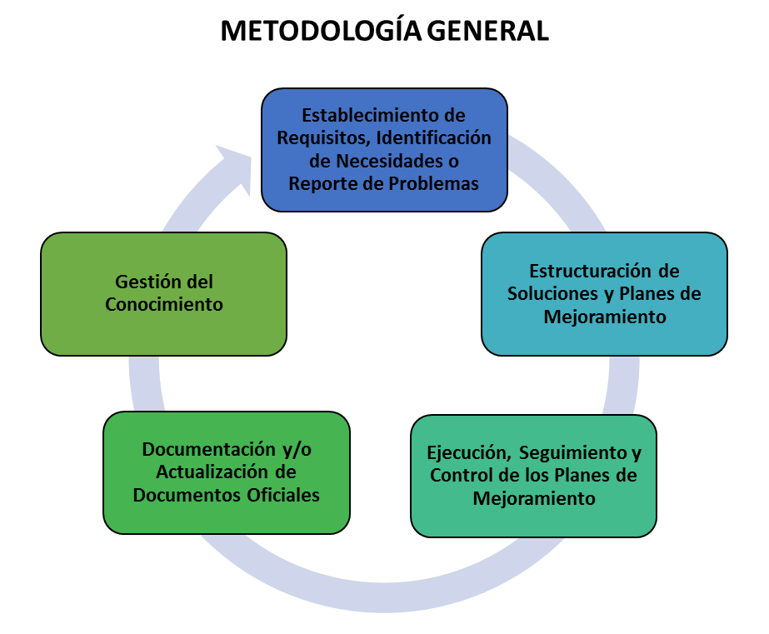

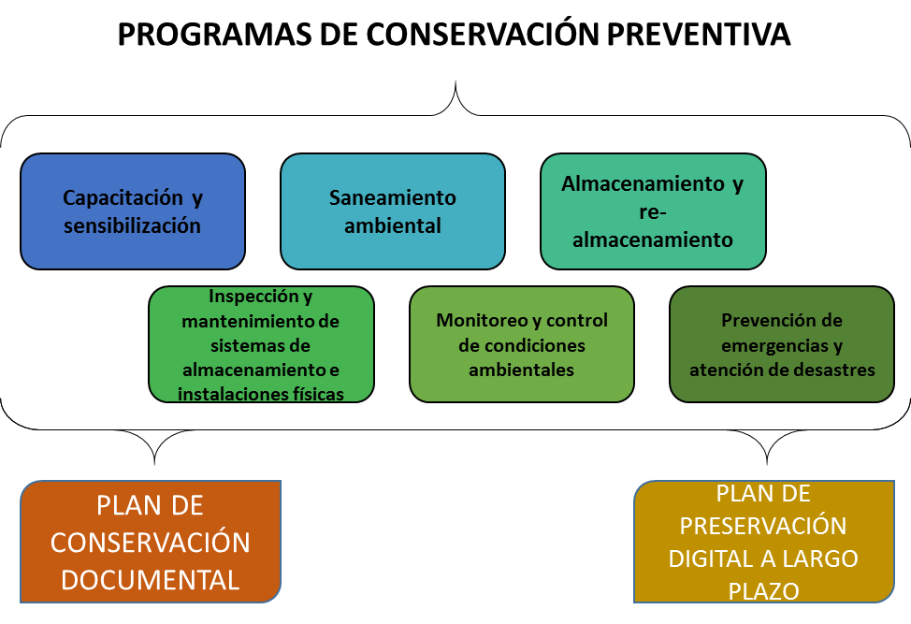

# 4. GLOSARIO

Tomado de:

* Acuerdo 006 de 2014 del AGN.
* Reglamento General de Archivos (Acuerdo 027 de 2006 del AGN).
* ICONTEC. NTC 5397:2005. Materiales para documentos de Archivo con soporte en papel. Características de Calidad.

**Almacenamiento:** acción de guardar sistemáticamente los documentos de archivo en espacios, mobiliario y unidades de conservación apropiadas.

**Archivo:** conjunto de documentos, sea cual fuere su fecha, forma y soporte material, acumulados en un proceso natural por una persona o entidad pública o privada, en el transcurso de su gestión, conservados respetando aquel orden para servir como testimonio e información a la persona o institución que los produce y a los ciudadanos, o como fuentes para la historia.

También se puede entender como la institución que está al servicio de la gestión administrativa, la información, la investigación y la cultura.

**Archivo de gestión:** archivo de la oficina productora que reúne su documentación en trámite, sometida a continua utilización y consulta administrativa.

**Archivo central:** unidad administrativa que coordina y controla el funcionamiento de los archivos de gestión y reúne los documentos transferidos por los mismos, una vez finalizado su trámite y cuando su consulta es constante.

**Archivo histórico:** archivo al cual se transfiere la documentación del archivo central o del archivo de gestión que, por decisión del correspondiente comité de archivo, debe conservarse permanentemente, dado el valor que adquiere para la investigación, la ciencia y la cultura. También puede conservar documentos históricos recibidos por donación, depósito voluntario, adquisición o por expropiación.

**Archivo público:** conjunto de documentos pertenecientes a entidades oficiales y aquellos que se derivan de la prestación de un servicio público por entidades privadas.

**Calidad de archivo:** término utilizado para designar a aquellos materiales que garantizan la conservación de los documentos de archivo debido a sus propiedades de permanencia, durabilidad y estabilidad física y química.

**Carpeta:** unidad de conservación a manera de cubierta que protege los documentos para su almacenamiento y preservación.

**Ciclo vital del documento:** etapas sucesivas por las que atraviesan los documentos, desde su producción o recepción, hasta su disposición final.

**Conservación de documentos:** conjunto de medidas preventivas o correctivas adoptadas para asegurar la integridad física y funcional de los documentos de archivo.

**Conservación Preventiva:** se refiere al conjunto de políticas, estrategias y medidas de orden técnico y administrativo con un enfoque global e integral, dirigidas a reducir el nivel de riesgo, evitar o minimizar el deterioro de los bienes y, en lo posible, las intervenciones de conservación - restauración. Comprende actividades de gestión para fomentar una protección planificada del patrimonio documental.

**Conservación - Restauración:** secciones que se realizan de manera directa sobre los bienes documentales, orientadas a asegurar su conservación a través de la estabilización de la materia. Incluye acciones urgentes en bienes cuya integridad material física y/o química se encuentra en riesgo inminente de deterioro y/o pérdida, como resultado de los daños producidos por agentes internos y externos, sean estas acciones provisionales de protección para detener o prevenir daños mayores, así como acciones periódicas y planificadas dirigidas a mantener los bienes en condiciones óptimas.

**Depósito de archivo:** local especialmente equipado y adecuado para el almacenamiento y la conservación de los documentos de archivo.

**Deterioro:** alteración o degradación de las propiedades físicas, químicas y/o mecánicas de un material causada por el envejecimiento natural u otros factores.

**Documento:** información registrada, cualquiera que sea su forma y medio utilizado.

**Documento de archivo:** registro de información producida o recibida por una entidad pública o privada en razón de sus actividades o funciones.

**Documento digital:** información representada por medio de valores numéricos diferenciados - discretos o discontinuos-, por lo general valores numéricos binarios (bits), de acuerdo con un código o convención preestablecidos.

**Documento electrónico:** es la información generada, enviada, recibida, almacenada y comunicada por medios electrónicos, ópticos o similares.

**Documento electrónico de archivo:** registro de información generada, recibida, almacenada y comunicada por medios electrónicos, que permanece almacenada electrónicamente durante todo su ciclo de vida, producida por una persona o entidad en razón de sus actividades o funciones, que tiene valor administrativo, fiscal, legal o valor científico, histórico, técnico o cultural y que debe ser tratada conforme a lo principios y procesos archivísticos.

**Durabilidad:** resistencia de los materiales al uso, la manipulación y al deterioro cuando son sometidos a esfuerzos físico-mecánicos.

**Estabilidad química:** propiedad de algunos materiales de no presentar reactividad química bajo condiciones ambientales estables, es decir, materiales que no sufren transformaciones químicas tales como óxido-reducción, ácido/base e hidrólisis, entre otras.

**Estantería:** mueble con entrepaños para almacenar documentos en sus respectivas unidades de conservación.

**Folio:** hoja.

**Formato:** tamaño de un documento según sus dimensiones de largo y ancho.

Los siguientes estándares de formatos se han establecido para definir las dimensiones de las unidades de almacenamiento:

**Formatos básicos:** documentos que se encuentren entre las siguientes dimensiones:

* **Superior a:** 3,7 cm de largo x 5,2 cm de ancho.
* **Inferior o igual a:** 27,9 cm de largo x 21,6 cm de ancho (conocido comúnmente como tamaño carta).

**Mediano formato:** documentos que se encuentran entre las siguientes dimensiones:

* **Superior a:** 27,9 cm de largo x 21,6 cm (conocido comúnmente como tamaño carta).
* **Inferior o igual a:** 56 cm de largo x 40 cm de ancho.

**Gran formato:** documentos que se encuentran entre las siguientes dimensiones:

* **Superior a:** 56 cm de largo por 40 cm de ancho.
* **Inferior o igual a:** 160 cm de largo por 90 cm de ancho.

**Superior a gran formato:** documentos que superen las siguientes dimensiones:

* 60 cm de largo x 90 cm de ancho.

**Gestión documental:** conjunto de actividades administrativas y técnicas tendientes a la planificación, manejo y organización de la documentación producida y recibida por las entidades, desde su origen hasta su destino final, con el objeto de facilitar su utilización y conservación. [Ley 594 de 2000]

**Permanencia:** capacidad de los materiales de conservar sus propiedades físicas y químicas a través del tiempo.

**Preservación digital:** es el conjunto de principios, políticas, estrategias y acciones específicas que tienen como fin asegurar la estabilidad física y tecnológica de los datos, la permanencia y el acceso de la información de los documentos digitales y proteger el contenido intelectual de los mismos por el tiempo que se considere necesario.

**Preservación a largo plazo:** conjunto de acciones y estándares aplicados a los documentos durante su gestión para garantizar su preservación en el tiempo, independientemente de su medio y forma de registro o almacenamiento. La preservación a largo plazo aplica al documento electrónico de archivo con su medio correspondiente en cualquier etapa de su ciclo vital.

**Reserva alcalina:** compuesto remanente de naturaleza básica, como el carbonato de calcio o el carbonato de magnesio, que neutraliza la acidez del papel generada por su envejecimiento natural o por causa de la contaminación atmosférica.

**Resistencia:** magnitud máxima que un material es capaz de soportar en oposición a una fuerza.

**Sistema integrado de conservación:** conjunto de estrategias y procesos de conservación que asegura el mantenimiento adecuado de los documentos, garantizando su integridad física y funcional en cualquier etapa del ciclo vital.

**Sobrecubiertas laterales:** unidad de conservación compuesta por un par de bandejas de cartón que se acoplan a las tapas de aquellos documentos que presentan deterioros en su empaste o encuadernación.

**Unidad de conservación:** cuerpo que contiene una unidad archivística, de tal forma que garantiza su preservación e identificación. Pueden ser unidades de conservación, entre otras: carpetas, cajas, libros o tomos.



PLAN DE CONSERVACIÓN DOCUMENTAL

# 2. OBJETIVOS

## 2.1 General

Implementar los programas, procesos y procedimientos, tendientes a mantener las características físicas y funcionales de los documentos de archivo conservando sus características de autenticidad, integridad, inalterabilidad, originalidad, fiabilidad y disponibilidad a través de tiempo.

## 2.2 Específicos

* Definir las actividades para la ejecución del plan, de acuerdo con los programas de conservación preventiva del SIC.
* Establecer las actividades específicas para cada uno de los planes.
* Considerar los recursos humanos, técnicos, logísticos y financieros proyectados para la ejecución del plan.
* Definir los responsables y/o involucrados en el desarrollo de las actividades del plan.

# 3. ALCANCE

Aplica para todas las instancias organizacionales del MINTIC, en la generación de cualquier tipo de información sin distinción del soporte de los documentos, abarcando su producción, trámite, vigencia y disposición final, conforme a lo dispuesto en los instrumentos archivísticos pertinentes.

## 4.1. Actividades para la ejecución del plan, de acuerdo con los programas de conservación preventiva del SIC.

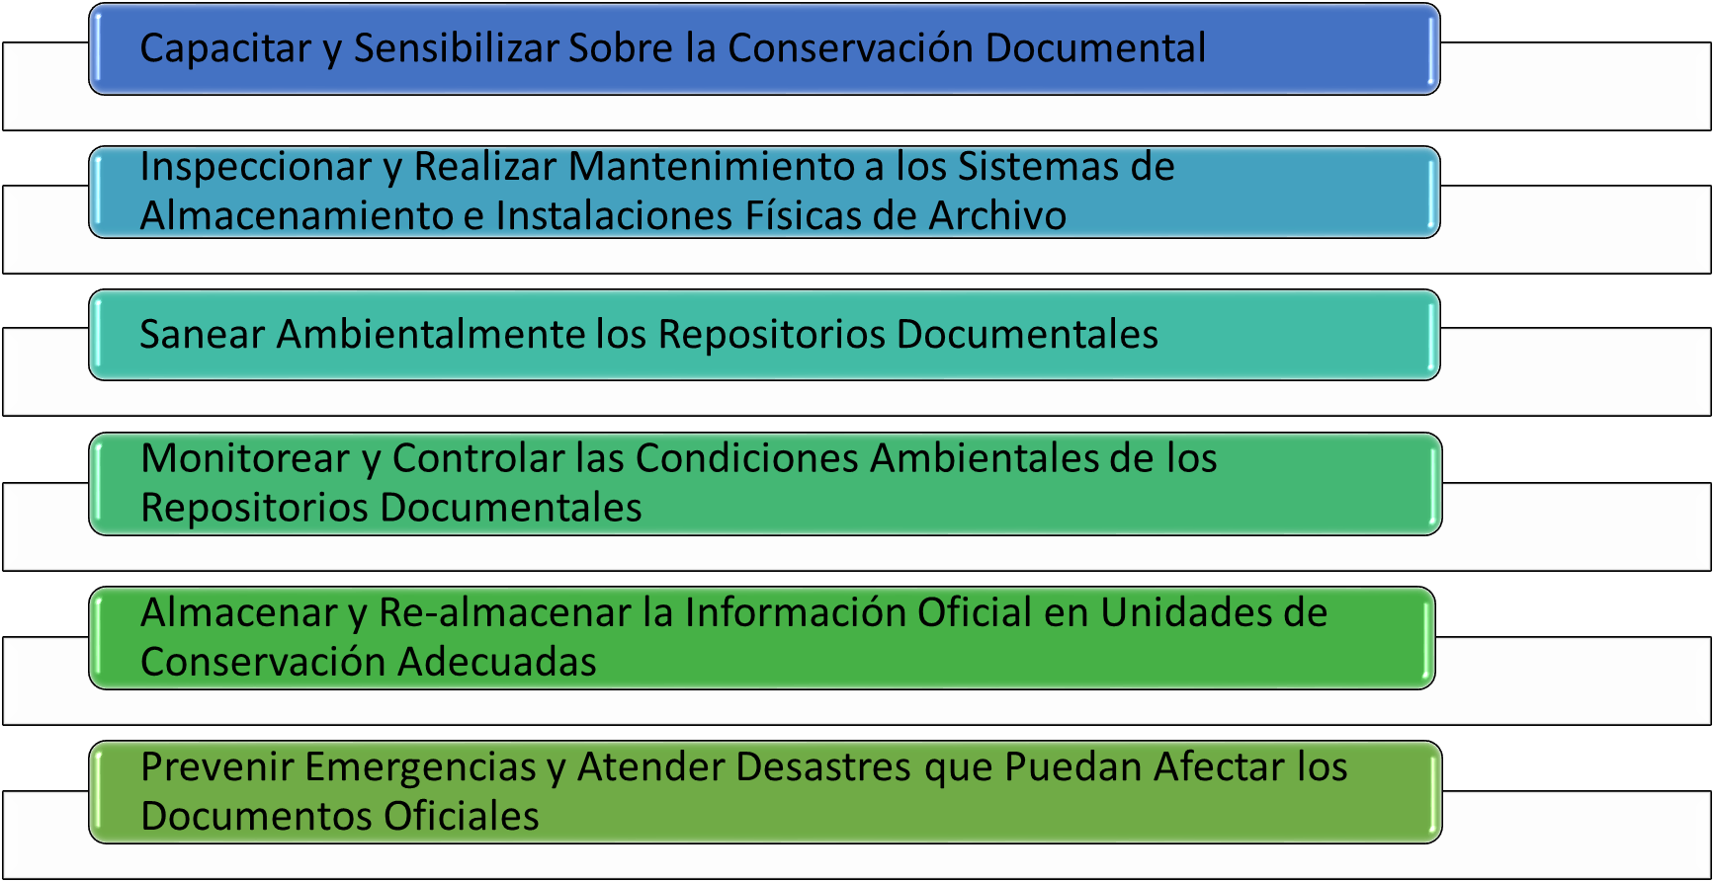

## 4.2. **Actividades específicas para cada uno de los planes**

Para cada plan se tienen destinadas unas actividades las cuales se desarrollan de acuerdo con los requerimientos y necesidades, dentro del ministerio y contienen las siguientes:

1. **Capacitar y Sensibilizar Sobre la Conservación Documental**

Estas comprenden las siguientes actividades:

* Identificar los distintos grupos internos de interés del Archivo del Mintic.
* Definir las necesidades de capacitación y sensibilización.
* Recopilar las fuentes normativas y teóricas para la sensibilización y/o capacitación.
* Definir los contenidos, estructuración de herramientas de socialización y selección de medios y canales de comunicación.
* Desarrollar las capacitaciones y sensibilizaciones según el plan institucional de Capacitaciones.

1. **Inspeccionar y Realizar Mantenimiento a los Sistemas de Almacenamiento e Instalaciones Físicas de Archivo**

Estas comprenden las siguientes actividades:

* Identificar los repositorios físicos y electrónicos de información oficial del Mintic, en instalaciones e infraestructuras propias como de terceros.
* Crear los formatos y herramientas para capturar la información de las validaciones y mediciones del cumplimiento de las especificaciones técnicas.
* Inspeccionar la capacidad de almacenamiento (Depósitos físicos y electrónicos) de la entidad.
* Identificar situaciones de riesgo.
* Realizar informe de las áreas de depósito (Almacenamiento de la información).
* Identificar situaciones de riesgo.
* Solicitar informe al tercero proveedor del archivo central de la capacidad de almacenamiento de las áreas de depósito.
* Realizar y presentar informe a las áreas involucradas para tomar las medidas necesarias, de acuerdo con las responsabilidades funcionales.

1. **Sanear Ambientalmente los Repositorios Documentales**

Estas comprenden las siguientes actividades:

* Identificar los repositorios físicos y electrónicos de información oficial del Mintic, en instalaciones e infraestructuras propias como de terceros.
* Crear los formatos y herramientas para capturar la información de las validaciones y mediciones del cumplimiento de las especificaciones técnicas.
* En su defecto solicitar el soporte donde se realizaron las validaciones y mediciones en cumplimiento de las especificaciones técnicas.
* Solicitar al tercer proveedor de archivo central los reportes de desinfección, fumigación y desratización de los archivos de central.
* Identificar situaciones de riesgo.
* Desinfectar los depósitos de documentos y áreas anexas al archivo.
* Fumigar toda la infraestructura física del archivo.
* Aplicar tratamiento de desratización en zonas interiores y exteriores, de las áreas de depósito de archivo y la totalidad de la infraestructura de la entidad.
* Realizar informe consolidado de los reportes de desinfección, fumigación y desratización de los archivos de gestión.
* Identificar situaciones de riesgo.
* Realizar y presentar informe a las áreas involucradas para tomar las medidas necesarias, de acuerdo con las responsabilidades funcionales.

1. **Monitorear y Controlar las Condiciones Ambientales de los Repositorios Documentales**

Estas comprenden las siguientes actividades:

* Identificar los repositorios físicos y electrónicos de información oficial del MINTIC, en instalaciones e infraestructuras propias como de terceros.
* Crear los formatos y herramientas para capturar la información de las validaciones y mediciones del cumplimiento de las especificaciones técnicas.
* Disponer de las herramientas y equipos necesarios para realizar las validaciones y medir el cumplimiento de las especificaciones técnicas.
* Monitoreo y Control diario de los Termo-higrómetros.
* Solicitar informe de las validaciones y mediciones del cumplimiento de las especificaciones técnicas a los terceros proveedores de servicio de archivo central en instalaciones e infraestructuras tecnológicas externas.
* Realizar revisión de los equipos de filtrado de aire (humedad y partículas) para el desecho y/o limpieza de los residuos que se acumulen en su funcionamiento, así como el cambio oportuno de los filtros.
* Reporte de los equipos Termo-higrómetros.
* Identificar el riesgo.
* Realizar y presentar informe a las áreas involucradas para tomar las medidas necesarias, de acuerdo con las responsabilidades funcionales.

1. **Almacenar y Re-almacenar la información Oficial en Unidades de Conservación Adecuadas**.

Estas comprenden las siguientes actividades:

* Identificar los repositorios físicos y electrónicos de información oficial del Mintic, en instalaciones e infraestructuras propias como de terceros.
* Realizar el almacenamiento y re-almacenamiento de las de las Unidades Archivísticas en el archivo Central
* Realizar el re-almacenamiento de las de las Unidades Archivísticas en el archivo Central
* Solicitar informe de cumplimiento de las especificaciones técnicas o en su defecto proceder a realizar la actividad.
* Realizar una visita donde se realice la revisión del cumplimiento de las especificaciones técnicas.
* Realizar y presentar informe a las áreas involucradas para tomar las medidas necesarias, de acuerdo con las responsabilidades funcionales.

1. **Prevenir Emergencias y Atender Desastres que puedan Afectar los Documentos Oficiales**

Estas comprenden las siguientes actividades:

* Identificar los repositorios físicos y electrónicos de información oficial del Mintic, en instalaciones e infraestructuras propias como de terceros.
* Realizar actividades de prevención, planeación y reacción en caso de emergencia.
  + Levantar y valorar el panorama de riesgos.
  + Establecer un plan de contingencia que mitigue y reduzca los riesgos y vulnerabilidad detectados.
  + Establecer un programa regular de inspección y mantenimiento del edificio.
  + Preparar un Plan de medidas de emergencia en un documento para socializar.
* Presentar informe a las áreas involucradas para que se tomen las medidas necesarias, de acuerdo a las responsabilidades funcionales.

## 4.3. **Recursos: humanos, técnicos, logísticos y económico.**

#### **Humanos.**

El Grupo de Gestión de la Información se encuentra conformado de la siguiente manera:

* Gestión Documental

|  |  |
| --- | --- |
| PERFIL | CANTIDAD |
| Coordinador de Grupo | 1 |
| Operadores Registro | 5 |
| Administrativos | 6 |

* Archivo

|  |  |
| --- | --- |
| PERFIL | CANTIDAD |
| Coordinador del Proyecto | 1 |
| Técnico Administrador del CDT | 1 |
| Técnicos en archivo | 5 |
| Auxiliar de archivo | 31 |
| Líderes de Calidad | 4 |

#### **Técnicos.**

Con el fin de controlar las condiciones ambientales y técnicas de los espacios destinados para el archivo, los cuales deben cumplir con las condiciones ambientales que incluyen manejo de temperatura, humedad relativa, ventilación, contaminantes atmosféricos e iluminación; se adquirieron los siguientes equipos:

|  |  |
| --- | --- |
| DESCRIPCIÓN ITEM | CANTIDAD |
| Contador de partículas PM10 | 1 |
| Termohigrómetro digital portátil | 1 |
| Termohigrómetro digital fijo (pared) | 10 |
| Luxómetro | 1 |
| Deshumidificador de 70 pintas | 2 |

#### **Logístico.**

#### El Grupo Gestión de la Información cuenta para el almacenamiento del archivo con las siguientes ubicaciones de archivo:



#### **Económicos**.

Ver numeral 6 de presupuesto.

## 4.4. **Responsables**

El plan se desarrolla en diferentes programas los cuales, en cabeza del Grupo Gestión de la Información, coordina con las diferentes áreas del Ministerio quienes desarrollan puntualmente las actividades de los mismos a saber:

|  |  |
| --- | --- |
| **PROGRAMA** | **RESPONSABLES** |
| Programa de Capacitación y Sensibilización | Coordinación de Gestión de la Información. Oficina de TI. Coordinación de Transformación Organizacional. |
| Programa de Inspección y mantenimiento de sistemas de almacenamiento e instalaciones físicas | Coordinación de Gestión de la Información. Oficina de TI. Coordinación de Gestión de Servicios Administrativos |
| Programa de Saneamiento Ambiental: desinfección, desratización y desinsectación | Coordinación de Gestión de la Información. Oficina de TI. Coordinación de Transformación Organizacional. Coordinación de Gestión de Servicios Administrativos. |
| Programa de Monitoreo y Control de Condiciones Ambientales | Coordinación de Gestión de la Información. Oficina de TI. Coordinación de Transformación Organizacional. Coordinación de Gestión de Servicios Administrativos. |
| Programa de Almacenamiento y Re-almacenamiento | Coordinación de Gestión de la Información. Oficina de TI. Coordinación de Transformación Organizacional. |
| Programa de Prevención de Emergencias y Atención de Desastres | Coordinación de Gestión de la Información. Oficina de TI. Coordinación de Administración de Talento Humano Coordinación de Gestión de Servicios Administrativos. |

## 5. **Tiempo de ejecución - Cronograma de actividades**

El tiempo de ejecución para realizar la implementación del SIC, está programada para realizarla en un año de vigencia y anualmente se revisará si los planes requieren actualización.

Este cronograma se deja como documento anexo al Sistema Integrado de Conservación en el siguiente link: <https://mintic.sharepoint.com/sites/mig/arquitectura/Paginas/ges_doc.aspx>

## 6. **Presupuesto**

A continuación, se presenta una tabla con el resumen consolidado de los recursos aprobados y proyectados para el desarrollo de los planes, programas y/o proyectos del SIC, teniendo en cuenta lo aprobado en el PGD y en el PINAR:

|  |  |  |  |  |  |
| --- | --- | --- | --- | --- | --- |
| **Presupuesto Gestión Documental** | | | | | |
| **Ítem** | **Corto Plazo** | **Mediano Plazo** | | | **Largo Plazo** |
| **2017** | **2018** | **2019** | **2020** | **2021** |
| **Administración de Archivo de Gestión** | $ 2.080.242.924 | $ 2.205.057.499 | $ 2.337.360.949 | $ 2.477.602.606 | $ 2.626.258.762 |
| **Administración de Archivo Central** | $ 804.672.332 | $ 852.952.671 | $ 904.129.832 | $ 958.377.622 | $ 1.015.880.279 |
| **Aplicativos de Gestión Documental (Alfanet y Zaffiro)** | $ 463.000.000 | $ 490.780.000 | $ 520.226.800 | $ 551.440.408 | $ 584.526.832 |
| **Gestión Administrativa del Proceso de Gestión Documental (Recurso Humano)** | $ 367.113.312 | $ 389.140.110 | $ 412.488.517 | $ 437.237.828 | $ 463.472.098 |

Los valores de la vigencia 2017 corresponden al presupuesto aprobado y los de las vigencias siguientes son producto de las estimaciones de presupuesto proyectado, ya que éste se oficializa de manera individual para cada vigencia.

## 7. Gestión de riesgos del plan

En la herramienta institucional adoptada por la Entidad el Grupo de Gestión de la Información del MINTIC, monitorea los planes, programas y proyectos relacionados con el SIC, la cual provee los elementos necesarios para el seguimiento y control de las actividades propuestas dentro de un tiempo determinado; para el caso específico del proceso en el que se circunscribe este ejercicio.

El principal responsable de la alimentación de dicha herramienta es el Grupo de Gestión de la Información, diligenciando con la periodicidad pertinente para cada acción de mejora, indicador o ítem los datos requeridos; todas éstas modificaciones son verificadas por el Grupo de Transformación Organizacional previo a su envío para validación a la Oficina de Control Interno, siendo ésta última oficina la encargada de auditar periódicamente el cumplimiento de las actividades que la herramienta describe.

Con esta herramienta se puede monitorear principalmente la siguiente información:

* Acciones de Mejora
* Indicadores
* Riesgos de Gestión
* Controles de Gestión
* Riesgos de Corrupción
* Controles

| **Control de Cambios** | | |
| --- | --- | --- |
| **Fecha** | **Versión** | **Descripción** |
| 26/01/2017 | 1.0 | Creación del documento |
|  | 2.0 |  |

|  |  |  |  |  |
| --- | --- | --- | --- | --- |
| **Autorizaciones** | | | | |
|  | **Fecha** | **Nombre** | **Firma** | **Cargo o Perfil** |
| **Elaboró** | 10/10/2017 | Amanda Sánchez Calderón |  | Contratista Grupo de Gestión de la Información |
| **Elaboró** | 10/10/2017 | Claudia Yaneth González Páez |  | Contratista Grupo de Gestión de la Información |
| **Revisó** | 17/10/2017 | Andrea Molina Álvarez |  | Coordinadora Grupo de Gestión de la Información |
| **Aprobó** |  | Juan David Olarte Torres |  | Jefe Oficina Asesora de Planeación y Estudios Sectoriales |

1. MINISTERIO DE TECNOLOGÍAS DE LA INFORMACIÓN Y LAS COMUNICACIONES. (s.f.). *Gestión Documental.* Recuperado el 17 de Mayo de 2017, de Sitio Web MINTIC: http://www.mintic.gov.co/portal/604/articles-7077_politica_gestion_documental_mintic.pdf
2. ARCHIVO GENERAL DE LA NACIÓN. (2014). *Acuerdo 006, Artículo3.* Bogotá, Colombia: AGN.
3. Ibíd. Artículo 12.
4. Ibíd. Artículo 18.
5. Ibíd. (2005). ANEXOS - GUÍA PARA LA IMPLEMENTACIÓN DE UN PROGRAMA DE GESTIÓN. Bogotá, Colombia: AGN.
6. MINISTERIO DE CULTURA. (2015). *Decreto 1080 - Decreto Único Reglamentario Sector Cultura*. Artículo 6*.* Bogotá, Colombia.